***Задание 7***

**1.** Най­ди­те вы­со­ту ромба, сто­ро­на ко­то­ро­го равна http://reshuege.ru/formula/91/91a24814efa2661939c57367281c819cp.png, а ост­рый угол равен http://reshuege.ru/formula/23/23829213233f0fa5d36e06b1c80e5db9p.png.

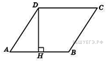

**Ре­ше­ние.**

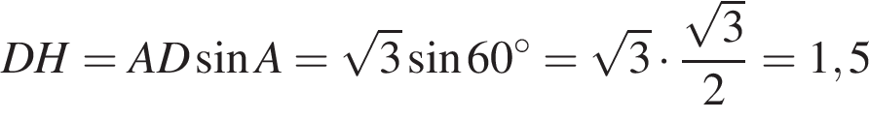.

Ответ: 1,5.

Ответ: 1,5

27817

1,5

**2.** В тре­уголь­ни­ке http://reshuege.ru/formula/90/902fbdd2b1df0c4f70b4a5d23525e932p.pngугол http://reshuege.ru/formula/0d/0d61f8370cad1d412f80b84d143e1257p.pngравен 90°, http://reshuege.ru/formula/1e/1ee0bf89c5d1032317d13a2e022793c8p.png– вы­со­та, http://reshuege.ru/formula/0b/0b53d335cb75442ede349333ca05e603p.png, 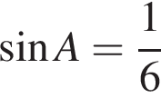. Най­ди­те http://reshuege.ru/formula/e9/e99c19dec2b574bc5d4990504f6cf550p.png.

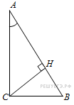

**Ре­ше­ние.**

.

Ответ: 17,5.

Ответ: 17,5

27268

17,5

**3.** Пе­ри­метр пра­виль­но­го ше­сти­уголь­ни­ка равен 276. Най­ди­те диа­метр опи­сан­ной окруж­но­сти. 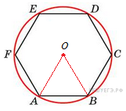

**Ре­ше­ние.**

Пе­ри­метр — это сумма длин всех сто­рон, по­это­му:

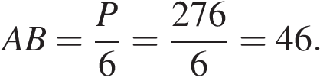

Рас­смот­рим тре­уголь­ник http://reshuege.ru/formula/e4/e4a893c3641ff45ea8d60057a30cf1e2p.pngОн рав­но­сто­рон­ний, т. к. http://reshuege.ru/formula/a4/a438bc82baf4165f32f7fde5685c595bp.pngи http://reshuege.ru/formula/4e/4ead958ece9092818dbece218ec31b1ep.pngтогда

http://reshuege.ru/formula/33/33fe9cb8614cb203558a0e9d0957bcc5p.png

Ответ: 92.

Ответ: 92

54107

92

**4.** Сто­ро­ны па­рал­ле­ло­грам­ма равны 9 и 15. Вы­со­та, опу­щен­ная на первую сто­ро­ну, равна 10. Най­ди­те вы­со­ту, опу­щен­ную на вто­рую сто­ро­ну па­рал­ле­ло­грам­ма.

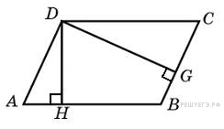

**Ре­ше­ние.**

Пусть *x* — ис­ко­мая вы­со­та. Пло­щадь па­рал­ле­ло­грам­ма равна про­из­ве­де­нию его ос­но­ва­ния на вы­со­ту, опу­щен­ную на это ос­но­ва­ние. Вы­чис­лим пло­щадь па­рал­ле­ло­грам­ма двумя спо­со­ба­ми:

*S* = 9 http://reshuege.ru/formula/57/571ca3d7c7a5d375a429ff5a90bc5099p.png 10 = 15 http://reshuege.ru/formula/57/571ca3d7c7a5d375a429ff5a90bc5099p.png *x*.

Из по­лу­чен­но­го урав­не­ния на­хо­дим *x* = 6.

Ответ: 6.

**При­ме­ча­ние.**

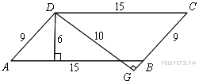

Вни­ма­тель­ный чи­та­тель за­ме­тит, что если в пря­мо­уголь­ном тре­уголь­ни­ке *DGC* вы­чис­лить длину ка­те­та *CG*, то ока­жет­ся, что



Свя­за­но это с тем, что на самом деле ос­но­ва­ние вы­со­ты па­рал­ле­ло­грам­ма па­да­ет на про­дол­же­ние сто­ро­ны *CB* за точку *B*. Од­на­ко это не вли­я­ет на кор­рект­ность ре­ше­ния за­да­чи.

Ответ: 6

27611

6

**5.** Най­ди­те сто­ро­ну квад­ра­та, опи­сан­но­го около окруж­но­сти ра­ди­у­са 4.

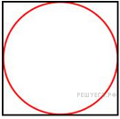

**Ре­ше­ние.**

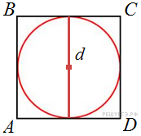

http://reshuege.ru/formula/b9/b9a61a73982201afbec0f5fbaf1635adp.png

Ответ: 8.

Ответ: 8

27912

8

**6.** В тре­уголь­ни­ке http://reshuege.ru/formula/90/902fbdd2b1df0c4f70b4a5d23525e932p.pngугол http://reshuege.ru/formula/0d/0d61f8370cad1d412f80b84d143e1257p.pngравен 90°, 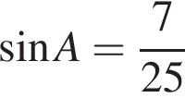. Най­ди­те http://reshuege.ru/formula/08/082ef7430c87f0f688e0f7d48857803ep.png.

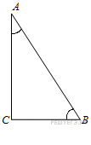

**Ре­ше­ние.**

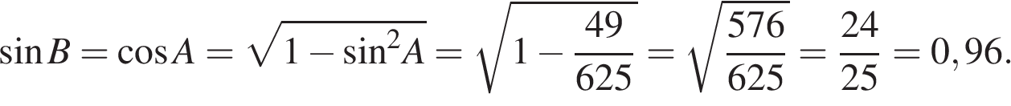

Ответ: 0,96.

Ответ: 0,96

27219

0,96

**7.** Цен­траль­ный угол на http://reshuege.ru/formula/32/3243ab696ec89070d934d98f96d786a3p.pngболь­ше остро­го впи­сан­но­го угла, опи­ра­ю­ще­го­ся на ту же дугу окруж­но­сти. Най­ди­те впи­сан­ный угол. Ответ дайте в гра­ду­сах.

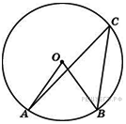

**Ре­ше­ние.**

Впи­сан­ный угол равен по­ло­ви­не цен­траль­но­го угла, опи­ра­ю­ще­го­ся на ту же дугу окруж­но­сти, зна­чит

http://reshuege.ru/formula/d6/d6f9202da924cb30fd4902c3db9bc785p.png

Ответ: 36.

Ответ: 36

27863

36

**8.** В тре­уголь­ни­ке *ABC* угол *C* равен 90°, http://reshuege.ru/formula/5a/5ac1b05acd7c4ce718bb08f358be2060p.png, http://reshuege.ru/formula/5a/5a0b89313387348ae726acefc4c90486p.png. Най­ди­те *AC*.

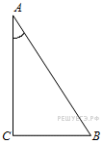

**Ре­ше­ние.**

Имеем:

http://reshuege.ru/formula/9b/9bcaf384087e5dbfb11010326f9ef0ddp.png

Ответ: 15.

Ответ: 15

29339

15

**9.** В тре­уголь­ни­ке *ABC* угол *A* равна 135°. Про­дол­же­ния высот *BD* и *CE* пе­ре­се­ка­ют­ся в точке *O*. Най­ди­те угол *DOE*. Ответ дайте в гра­ду­сах.

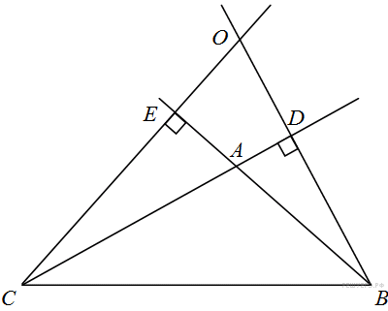

**Ре­ше­ние.**

Угол между пря­мым равен углу между пер­пен­ди­ку­ля­ра­ми к ним, по­это­му ∠*DOE* = ∠*CAE* = 180° −∠*CAB* = 45°.

Ответ: 45.

Ответ: 45

505118

45

Источник: ЕГЭ 28.04.2014 по ма­те­ма­ти­ке. До­сроч­ный экзамен. Ва­ри­ант 2.

**10.** В тре­уголь­ни­ке http://reshuege.ru/formula/90/902fbdd2b1df0c4f70b4a5d23525e932p.pnghttp://reshuege.ru/formula/91/9152e35aa636fee9d6db5e1303e79031p.png, вы­со­та http://reshuege.ru/formula/e9/e99c19dec2b574bc5d4990504f6cf550p.pngравна 20, http://reshuege.ru/formula/60/60c7f24b19d24193e6fa362e110886b7p.png. Най­ди­те http://reshuege.ru/formula/7b/7bff2838ab39b97d34956d4072e8a389p.png.

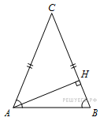

**Ре­ше­ние.**

Тре­уголь­ник http://reshuege.ru/formula/90/902fbdd2b1df0c4f70b4a5d23525e932p.pngрав­но­бед­рен­ный, зна­чит, углы http://reshuege.ru/formula/bc/bcf30d7f4abd7593b752cacd38ff491cp.pngи http://reshuege.ru/formula/16/163e2604285fffd6a07bde38afe352c8p.pngравны как углы при его ос­но­ва­нии.



.

Ответ: 0,6.

Ответ: 0,6

27331

0,6

**11.** В тре­уголь­ни­ке *ABC* угол *C* равен 90°, 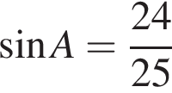. Най­ди­те http://reshuege.ru/formula/08/082ef7430c87f0f688e0f7d48857803ep.png.



**Ре­ше­ние.**

Имеем:

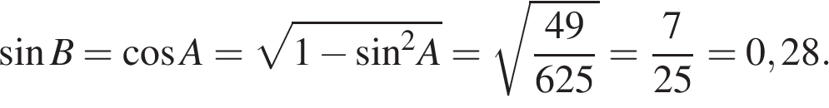

Ответ: 0,28.

Ответ: 0,28

28879

0,28

**12.** В тре­уголь­ни­ке http://reshuege.ru/formula/90/902fbdd2b1df0c4f70b4a5d23525e932p.pnghttp://reshuege.ru/formula/91/9152e35aa636fee9d6db5e1303e79031p.png, http://reshuege.ru/formula/e9/e99c19dec2b574bc5d4990504f6cf550p.png– вы­со­та, 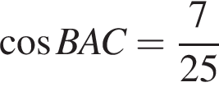. Най­ди­те http://reshuege.ru/formula/aa/aa74b0414417129c876be89147af94e8p.png.

